Github
GitHub 是一个面向开源及私有软件项目的托管平台，因为只支持 Git 作为唯一的版本库格式进行托管，故名 GitHub。
GitHub 于 2008 年 4 月 10 日正式上线，除了 Git 代码仓库托管及基本的 Web 管理界面以外，还提供了订阅、讨论组、文本渲染、在线文件编辑器、协作图谱（报表）、代码片段分享（Gist）等功能。目前，其注册用户已经超过 350 万，托管版本数量也是非常之多，其中不乏知名开源项目 Ruby on Rails、jQuery、python 等。
2018 年 6 月 4 日，微软宣布，通过 75 亿美元的股票交易收购代码托管平台 GitHub。


发展历程
2008年4月10日，GitHub正式上线。
2014年1月23日，联合创始人汤姆·普雷斯顿-维尔纳（Tom Preston-Werner）从另一位联合创始人克里斯·万斯特拉斯（Chris Wanstrath）手中接过总裁职位，后者也将接过普雷斯顿-维尔纳留下的CEO位置。
2018年6月4日晚，微软宣布，通过75亿美元的股票交易收购GitHub。 ^{[2]} 10月26日，微软以75亿美元收购GitHub交易已完成。10月29日，微软开发者服务副总裁奈特·弗里德曼(Nat Friedman)将成为GitHub的新一任CEO。 ^{[3]}
2020年3月17日，Github宣布收购npm，GitHub现在已经保证npm将永远免费。
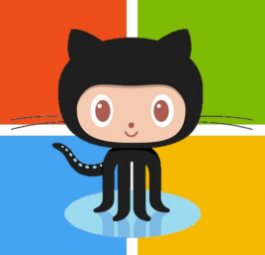

基本功能
作为开源代码库以及版本控制系统，Github拥有超过900万开发者用户。随着越来越多的应用程序转移到了云上，Github已经成为了管理软件开发以及发现已有代码的首选方法。
如前所述，作为一个分布式的版本控制系统，在Git中并不存在主库这样的概念，每一份复制出的库都可以独立使用，任何两个库之间的不一致之处都可以进行合并。

一 | 三 | 五
二 | 四 | 六

